П О С Т А Н О В Л Е Н И Е

ПРАВИТЕЛЬСТВА
КАМЧАТСКОГО КРАЯ

[Дата регистрации] № [Номер документа]
г. Петропавловск-Камчатский

О памятнике природы регионального значения
«Мыс Зубчатый

В соответствии со статьей 17 Федерального конституционного закона от 12.07.2006 № 2-ФКЗ «Об образовании в составе Российской Федерации нового субъекта Российской Федерации в результате объединения Камчатской области и Корякского автономного округа», статьями 2, 26, 27 Федерального закона от 14.03.1995 № 33-ФЗ «Об особо охраняемых природных территориях», статьями 6–8 Закона Камчатского края от 29.12.2014 № 564 «Об особо охраняемых природных территориях в Камчатском крае», учитывая решение Исполнительного комитета Камчатского областного Совета народных депутатов от 28.12.1983 № 562 «О мерах по усилению охраны природы в районах интенсивного нереста лососевых рыб и местах расположения ценных природных комплексов на территории Камчатской области»,

ПРАВИТЕЛЬСТВО ПОСТАНОВЛЯЕТ:

1. Утвердить:
1) Положение о памятнике природы регионального значения «Мыс Зубчатый» согласно приложению 1 к настоящему постановлению;
2) графическое описание местоположения границ памятника природы регионального значения «Мыс Зубчатый» согласно приложению 2 к настоящему постановлению.
2. Настоящее постановление вступает в силу после дня его официального опубликования.

Председатель Правительства Камчатского края | [горизонтальный штамп подписи 1] | Е.А. Чекин
 |  |  |  | Приложение 1 к постановлению
 |  |  |  | Правительства Камчатского края
 |  |  |  | от | [REGDATESTAMP] | № | [REGNUMSTAMP]

Положение
о памятнике природы регионального значения
«Мыс Зубчатый»

1. Общие положения

1. Настоящее положение регулирует вопросы охраны и использования памятника природы регионального значения «Мыс Зубчатый» (далее – Памятник природы).
2. Памятник природы является особо охраняемой природной территорией регионального значения в Камчатском крае, относится к объектам общенационального достояния, входит в состав водно-болотного угодья «Утхолок», имеющего международное значение главным образом в качестве местообитания водоплавающих птиц.
3. Целями создания Памятника природы являются:
1) сохранение в естественном состоянии ценного в экологическом, научном, природоохранном и эстетическом отношениях природного комплекса, представленного выступающим в море на 1,2 км участком охотоморского побережья Камчатского края – мысом Зубчатый с двумя небольшими вершинами (максимальная отметка над уровнем моря – 291,2 м) и скальными зубцами, обращенными к морю, сложенными терригенными породами палеоценового возраста, с отвесными клифами к северу и к югу от него, узкими морскими пляжами, кекурами, рифами и частично осыхающими в отлив крупными камнями как среды обитания морских млекопитающих, морских колониальных и редких видов хищных птиц;
2) охрана редких видов животных, растений и грибов, занесенных в Красную книгу Камчатского края и Красную книгу Российской Федерации, таких как сивуч Eumetopias jubtus, белая сова Nyctea scandiaca, орлан-белохвост Haliaeetus albicilla, белоплечий орлан Haliaeetus pelagicus, сапсан Falco peregrinus harterti, беркут Aquila chrysaetos kamtschatica, сохранение среды их обитания;
3) охраны лежбищ, залежек и мест обитания морских млекопитающих: сивуча Eumetopias jubatus, ларги Phoca larga, акибы Phoca hispida krascheninnikovi, лахтака Erignathus barbatus nauticus;
4) охраны мест гнездования 7 видов морских колониальных птиц, общая численность которых превышает 1,0 тыс. пар.
5) минимизация негативного воздействия на естественные экологические системы прибрежной части Охотского моря при осуществлении туризма;
6) проведение научных исследований;
7) государственный экологический мониторинг (государственный мониторинг окружающей среды);
8) экологическое просвещение населения.
4. Памятник природы создан решением Исполнительного комитета Камчатского областного Совета народных депутатов от 28.12.1983 № 562 «О мерах по усилению охраны природы в районах интенсивного нереста лососевых рыб и местах расположения ценных природных комплексов на территории Камчатской области», без ограничения срока его функционирования.
5. Памятник природы создан на землях лесного фонда, без изъятия земельных участков для государственных нужд, а также у собственников, землепользователей, землевладельцев.
6. Общая площадь Памятника природы составляет 125,1 га.
7. Природные ресурсы, расположенные в границах Памятника природы, ограничиваются в гражданском обороте в соответствии с требованиями действующего законодательства и настоящего Положения.
8. Запрещается изменение целевого назначения земельных участков, находящихся в границах Памятника природы, за исключением случаев, предусмотренных федеральными законами.
9. Леса, расположенные на территории Памятника природы, относятся к защитным лесам и используются в соответствии с режимом особой охраны Памятника природы и целевым назначением земель, определяемым лесным законодательством Российской Федерации, законодательством Российской Федерации об особо охраняемых природных территориях, настоящим Положением при условии, если это использование совместимо с целевым назначением защитных лесов и выполняемыми ими полезными функциями.
10. Основным видом разрешенного использования земельных участков, расположенных в границах Памятника природы, является деятельность по особой охране и изучению природы (код 9.0).
11. Предельные минимальные и (или) максимальные размеры земельных участков и предельные параметры разрешенного строительства, реконструкции объектов капитального строительства не устанавливаются, так как предоставление земельных участков, а также строительство, реконструкция, капитальный ремонт объектов капитального строительства запрещены пунктами 1 и 2 части 19 настоящего Положения.
12. Границы и особенности режима особой охраны Памятника природы учитываются при территориальном планировании, градостроительном зонировании, при разработке правил землепользования и застройки, проведении землеустройства и лесоустройства, разработке лесного плана Камчатского края, лесохозяйственных регламентов и проектов освоения лесов, подготовке планов и перспектив экономического и социального развития, в том числе развития населенных пунктов, территориальных комплексных схем охраны природы, схем комплексного использования и охраны водных объектов, схем размещения, использования и охраны охотничьих угодий.
13. На территории Памятника природы экономическая и иная деятельность осуществляется с соблюдением требований настоящего Положения и Требований по предотвращению гибели объектов животного мира, за исключением объектов животного мира, находящихся на особо охраняемых природных территориях федерального значения, при осуществлении производственных процессов, а также при эксплуатации транспортных магистралей, трубопроводов, линий связи и электропередачи на территории Камчатского края, утвержденных постановлением Правительства Камчатского края от 15.07.2013 № 303-П.
14. Охрана Памятника природы и управление им осуществляется краевым государственным бюджетным учреждением «Служба по охране животного мира и государственных природных заказников Камчатского края» (далее – Учреждение).
15. Посещение территории Памятника природы осуществляется по разрешениям, выдаваемым Учреждением.
16. К мероприятиям по обеспечению режима особой охраны Памятника природы могут привлекаться граждане, общественные объединения и некоммерческие организации, осуществляющие деятельность в области охраны окружающей среды.

2. Текстовое описание местоположения границ Памятника природы

17. Памятник природы расположен в Тигильском муниципальном районе Камчатского края, на полуострове Утхолокский, включает мыс Зубчатый и прилегающие к нему участки охотоморского побережья.
18. Памятник природы устанавливается в следующих границах:
1) северная граница: от характерной точки 58 с географическими координатами 57 градусов 47 минут 47.1 секунды северной широты и 156 градуса 50 минут 45.4 секунды восточной долготы, расположенной на западном побережье Охотского моря, проходит в общем северо-восточном направлении по береговой линии Охотского моря в период максимального отлива на протяжении 1210,1 м через характерные точки 59–72 до характерной точки 73 с географическими координатами 57 градусов 48 минут 10.0 секунд северной широты и 156 градуса 51 минута 22.3 секунды восточной долготы, являющейся крайней северной точкой мыса Зубчатого; далее от характерной точки 73 в общем южном и юго-восточном направлении по береговой линии Охотского моря в период максимального отлива на протяжении 983,9 м через характерные точки 74–89 до характерной точки 1 с географическими координатами 57 градусов 47 минут 44.0 секунды северной широты и 156 градуса 51 минута 45.0 секунд восточной долготы, расположенной в горле северного распадка на берегу Охотского моря, в 650,0 м к востоку от высотной отметки 284,0 м над уровнем моря;
2) восточная и юго-восточная: от характерной точки 1 в общем юг-юго-восточном направлении на протяжении 415,1 м через характерные точки 2–5 до характерной точки 6 с географическими координатами 57 градусов 47 минут 31.2 секунды северной широты и 156 градуса 51 минута 38.8 секунды восточной долготы, расположенной на водоразделе в 430,0 м к юго-востоку от высотой отметки 284,0 м над уровнем моря; далее от характерной точки 6 в общем юго-восточном направлении по распадку на протяжении 839,3 м через характерные точки 7–14 до характерной точки 15 с географическими координатами 57 градусов 47 минут 9.9 секунды северной широты и 156 градуса 51 минута 7.9 секунды восточной долготы, расположенной на южном побережье Памятника природы, в 739,4 м к югу от высотной отметки 284,0 м над уровнем моря;
3) южная граница: от характерной точки 15 в общем западном направлении на протяжении 775,7 м по берегу Охотского моря в период максимального отлива через характерные точки 16–29 до характерной точки 30 с географическими координатами 57 градусов 47 минут 10.1 секунды северной широты и 156 градуса 50 минут 28.3 секунды восточной долготы, расположенной на юго-западной оконечности Памятника природы;
4) западная граница: от характерной точки 30 в общем северном направлении по береговой линии Охотского моря в период максимального отлива на протяжении 1356,8 м через характерные точки 31–57 до характерной точки 58, где и замыкается.

3. Режим особой охраны и использования территории Памятника природы

19. На территории Памятника природы запрещается всякая деятельность, влекущая за собой нарушение его сохранности, в том числе:
1) предоставление земельных участков;
2) строительство, реконструкция, ремонт объектов капитального строительства;
3) размещение некапитальных строений и сооружений;
4) деятельность, влекущая за собой нарушение, повреждение, уничтожение природного комплекса, в том числе нарушение исторически сложившегося ландшафта, почвенного и растительного покрова, мест обитаний (произрастаний) видов животных и растений, занесенных в Красную книгу Российской Федерации и Красную книгу Камчатского края, мест гнездований морских колониальных птиц, лежбищ и залежек морских млекопитающих;
5) пользование недрами, в том числе выполнение работ по геологическому изучению недр, разработка месторождений полезных ископаемых;
6) проведение взрывных работ;
7) проведение дноуглубительных и других работ, связанных с изменением дна прилегающей морской акватории и берегов острова;
8) все виды лесопользования;
9) деятельность, ведущая к усилению фактора беспокойства охраняемых объектов животного мира, в том числе:
а) пролет вертолетов и иных летательных аппаратов ниже 300 м над мысами и морским побережьем , посадка и стоянка вертолетов, за исключением случаев выполнения мероприятий по ликвидации и предупреждению чрезвычайных ситуаций, осуществления природоохранных мероприятий;
б) приближение на любых плавучих средствах к лежбищам и залежкам морских млекопитающих, местам гнездования морских колониальных птиц на расстояние менее 150 м;
в) кормление диких животных и птиц;
10) деятельность, ведущая к нарушению правил пожарной безопасности в лесах, в том числе разведение огня, выжигание растительности;
11) накопление, размещение, захоронение, сжигание отходов производства и потребления;
12) порча и загрязнение земель, в том числе в результате складирования горюче-смазочных материалов, размещения радиоактивных, химических, взрывчатых, токсичных, отравляющих и ядовитых веществ;
13) деятельность, ведущая к загрязнению прилегающей морской акватории;
14) интродукция живых организмов;
15) все виды охоты и рыболовства, сбор яиц морских колониальных птиц, добыча морских млекопитающих, за исключением случаев, предусмотренных пунктом 1 части 20 настоящего Положения;
16) осуществление туризма вне специально оборудованных для этого местах и маршрутах ;
17) сбор минералогических, палеонтологических и других геологических коллекционных материалов и образцов горных пород, за исключением случаев, предусмотренных пунктом 1 части 20 настоящего Положения;
18) уничтожение или повреждение аншлагов и других информационных знаков и указателей, нанесение на скалы, информационные знаки и указатели самовольных надписей.
20. На территории Памятника природы разрешаются следующие виды деятельности:
1) научно-исследовательская деятельность, направленная на изучение биологического и ландшафтного разнообразия, динамики и структуры природных комплексов и объектов, включая сбор зоологических, ботанических, минералогических и палеонтологических коллекций в порядке, установленном законодательством Российской Федерации;
2) осуществление государственного экологического мониторинга (государственного мониторинга окружающей среды);
3) проведение мероприятий, направленных на сохранение, восстановление и поддержание в равновесном состоянии прибрежной экосистемы, в том числе мероприятий по сохранению и восстановлению ключевых мест обитаний (произрастания) объектов животного и растительного мира, нуждающихся в особых мерах охраны;
4) туризм (при соблюдении требований, предусмотренных частью 19 Положения);
5) эколого-просветительская деятельность.

 |  |  |  | Приложение 2 к постановлению
 |  |  |  | Правительства Камчатского края
 |  |  |  | от | [REGDATESTAMP] | № | [REGNUMSTAMP]

Графическое описание
местоположения границ памятника природы регионального значения
«Мыс Зубчатый» (далее – Памятник природы)

Раздел 1. Сведения о Памятнике природы

№ п/п | Характеристика Памятника природы | Описание характеристик
1 | 2 | 3
1 | Местоположение Памятника природы | Камчатский край, Тигильский муниципальный район
2 | Площадь объекта +/– величина погрешности определения площади (Р +/– Дельта Р) | 1250695 +/– 9786 м²
3 | Наименование и реквизиты нормативного правового акта о создании объекта | Решение Исполнительного комитета Камчатского областного Совета народных депутатов от 28.12.1983 № 562 «О мерах по усилению охраны природы в районах интенсивного нереста лососевых рыб и местах расположения ценных природных комплексов на территории Камчатской области»

Раздел 2. Сведения о местоположении границ Памятника природы

1. Система координат: МСК 82, WGS 84
2. Сведения о характерных точках границ Памятника природы:
Обозначение характерных точек границ | Координаты МСК-41 (1) |  | Координаты WGS-84
 | Х | Y | Северная  широта | Восточная  долгота
1 | 2 | 3 | 4 | 5
1 | 1093165.78 | 1304500.12 | 57°47'44.0'' | 156°51'45.0''
2 | 1093084.21 | 1304500.57 | 57°47'41.4'' | 156°51'45.1''
3 | 1093006.48 | 1304489.21 | 57°47'38.8'' | 156°51'44.6''
4 | 1092917.66 | 1304462.29 | 57°47'35.9'' | 156°51'43.1''
5 | 1092842.07 | 1304435.74 | 57°47'33.5'' | 156°51'41.6''
6 | 1092770.89 | 1304388.30 | 57°47'31.2'' | 156°51'38.8''
7 | 1092688.76 | 1304323.41 | 57°47'28.5'' | 156°51'34.9''
8 | 1092606.87 | 1304243.28 | 57°47'25.7'' | 156°51'30.3''
9 | 1092522.91 | 1304170.71 | 57°47'22.9'' | 156°51'25.9''
10 | 1092461.29 | 1304119.68 | 57°47'20.9'' | 156°51'22.9''
11 | 1092403.43 | 1304074.45 | 57°47'19.0'' | 156°51'20.3''
12 | 1092332.13 | 1304026.99 | 57°47'16.7'' | 156°51'17.6''
13 | 1092268.50 | 1303985.43 | 57°47'14.6'' | 156°51'15.1''
14 | 1092219.35 | 1303948.74 | 57°47'12.9'' | 156°51'12.9''
1 | 2 | 3 | 4 | 5
15 | 1092128.56 | 1303863.91 | 57°47'9.9'' | 156°51'7.9''
16 | 1092167.32 | 1303836.15 | 57°47'11.2'' | 156°51'6.3''
17 | 1092209.92 | 1303806.65 | 57°47'12.6'' | 156°51'4.4''
18 | 1092233.71 | 1303767.16 | 57°47'13.3'' | 156°51'1.9''
19 | 1092237.01 | 1303708.15 | 57°47'13.4'' | 156°50'58.4''
20 | 1092219.25 | 1303654.29 | 57°47'12.8'' | 156°50'55.2''
21 | 1092184.24 | 1303603.89 | 57°47'11.6'' | 156°50'52.2''
22 | 1092150.82 | 1303570.65 | 57°47'10.5'' | 156°50'50.2''
23 | 1092119.60 | 1303520.34 | 57°47'9.4'' | 156°50'47.2''
24 | 1092118.99 | 1303466.88 | 57°47'9.4'' | 156°50'43.9''
25 | 1092128.41 | 1303394.63 | 57°47'9.6'' | 156°50'39.6''
26 | 1092145.06 | 1303332.12 | 57°47'10.1'' | 156°50'35.8''
27 | 1092161.14 | 1303298.18 | 57°47'10.6'' | 156°50'33.7''
28 | 1092162.01 | 1303261.95 | 57°47'10.6'' | 156°50'31.5''
29 | 1092145.32 | 1303242.45 | 57°47'10.1'' | 156°50'30.4''
30 | 1092146.14 | 1303208.14 | 57°47'10.1'' | 156°50'28.3''
31 | 1092169.16 | 1303201.07 | 57°47'10.8'' | 156°50'27.8''
32 | 1092195.54 | 1303211.22 | 57°47'11.6'' | 156°50'28.4''
33 | 1092215.84 | 1303238.43 | 57°47'12.3'' | 156°50'30.0''
34 | 1092263.11 | 1303250.99 | 57°47'13.9'' | 156°50'30.7''
35 | 1092337.56 | 1303245.16 | 57°47'16.3'' | 156°50'30.4''
36 | 1092398.86 | 1303225.68 | 57°47'18.2'' | 156°50'28.9''
37 | 1092454.47 | 1303211.72 | 57°47'20.0'' | 156°50'28.1''
38 | 1092502.20 | 1303205.26 | 57°47'21.6'' | 156°50'27.6''
39 | 1092536.51 | 1303200.36 | 57°47'22.7'' | 156°50'27.3''
40 | 1092553.49 | 1303208.39 | 57°47'23.2'' | 156°50'27.7''
41 | 1092570.08 | 1303231.70 | 57°47'23.7'' | 156°50'29.1''
42 | 1092551.98 | 1303271.31 | 57°47'23.2'' | 156°50'31.5''
43 | 1092530.35 | 1303299.41 | 57°47'22.5'' | 156°50'33.3''
44 | 1092525.47 | 1303345.06 | 57°47'22.4'' | 156°50'36.0''
45 | 1092546.89 | 1303404.65 | 57°47'23.2'' | 156°50'39.6''
46 | 1092578.21 | 1303445.45 | 57°47'24.2'' | 156°50'42.0''
47 | 1092623.46 | 1303463.73 | 57°47'25.7'' | 156°50'43.1''
48 | 1092707.40 | 1303461.93 | 57°47'28.4'' | 156°50'42.8''
49 | 1092755.68 | 1303432.57 | 57°47'29.9'' | 156°50'40.9''
50 | 1092797.94 | 1303412.57 | 57°47'31.3'' | 156°50'39.7''
51 | 1092847.99 | 1303392.83 | 57°47'32.9'' | 156°50'38.5''
52 | 1092891.92 | 1303382.46 | 57°47'34.3'' | 156°50'37.8''
53 | 1092914.74 | 1303383.00 | 57°47'35.0'' | 156°50'37.8''
54 | 1092998.16 | 1303398.33 | 57°47'37.7'' | 156°50'38.6''
55 | 1093073.77 | 1303419.19 | 57°47'40.2'' | 156°50'39.8''
56 | 1093143.32 | 1303455.18 | 57°47'42.5'' | 156°50'41.8''
57 | 1093229.98 | 1303493.49 | 57°47'45.3'' | 156°50'43.9''
58 | 1093284.55 | 1303517.70 | 57°47'47.1'' | 156°50'45.4''
59 | 1093315.95 | 1303560.39 | 57°47'48.1'' | 156°50'47.9''
1 | 2 | 3 | 4 | 5
60 | 1093309.18 | 1303605.97 | 57°47'47.9'' | 156°50'50.7''
61 | 1093311.37 | 1303672.78 | 57°47'48.1'' | 156°50'54.7''
62 | 1093333.28 | 1303711.43 | 57°47'48.8'' | 156°50'57.0''
63 | 1093384.25 | 1303727.88 | 57°47'50.5'' | 156°50'57.9''
64 | 1093465.55 | 1303752.73 | 57°47'53.1'' | 156°50'59.3''
65 | 1093526.13 | 1303763.69 | 57°47'55.1'' | 156°50'59.9''
66 | 1093652.58 | 1303810.56 | 57°47'59.2'' | 156°51'2.6''
67 | 1093746.86 | 1303847.13 | 57°48'2.3'' | 156°51'4.7''
68 | 1093823.86 | 1303889.00 | 57°48'4.8'' | 156°51'7.1''
69 | 1093883.72 | 1303934.26 | 57°48'6.8'' | 156°51'9.7''
70 | 1093920.38 | 1303990.46 | 57°48'7.9'' | 156°51'13.1''
71 | 1093957.19 | 1304044.69 | 57°48'9.2'' | 156°51'16.3''
72 | 1093978.65 | 1304102.42 | 57°48'9.9'' | 156°51'19.7''
73 | 1093979.55 | 1304144.38 | 57°48'10.0'' | 156°51'22.3''
74 | 1093946.36 | 1304181.72 | 57°48'8.9'' | 156°51'24.6''
75 | 1093898.57 | 1304190.10 | 57°48'7.4'' | 156°51'25.2''
76 | 1093856.58 | 1304194.81 | 57°48'6.1'' | 156°51'25.5''
77 | 1093809.25 | 1304184.17 | 57°48'4.6'' | 156°51'24.9''
78 | 1093773.47 | 1304166.18 | 57°48'3.4'' | 156°51'23.9''
79 | 1093691.96 | 1304154.67 | 57°48'0.7'' | 156°51'23.3''
80 | 1093608.13 | 1304156.48 | 57°47'58.0'' | 156°51'23.6''
81 | 1093533.47 | 1304175.70 | 57°47'55.6'' | 156°51'24.8''
82 | 1093489.53 | 1304182.27 | 57°47'54.2'' | 156°51'25.3''
83 | 1093440.13 | 1304179.19 | 57°47'52.6'' | 156°51'25.2''
84 | 1093398.44 | 1304170.59 | 57°47'51.3'' | 156°51'24.7''
85 | 1093350.85 | 1304171.36 | 57°47'49.7'' | 156°51'24.8''
86 | 1093297.08 | 1304192.98 | 57°47'48.0'' | 156°51'26.2''
87 | 1093259.84 | 1304235.95 | 57°47'46.8'' | 156°51'28.9''
88 | 1093217.51 | 1304334.06 | 57°47'45.6'' | 156°51'34.9''
89 | 1093192.74 | 1304415.51 | 57°47'44.8'' | 156°51'39.8''
1 | 1093165.78 | 1304500.12 | 57°47'44.0'' | 156°51'45.0''

Раздел 3. Карта-схема границ Памятника природы

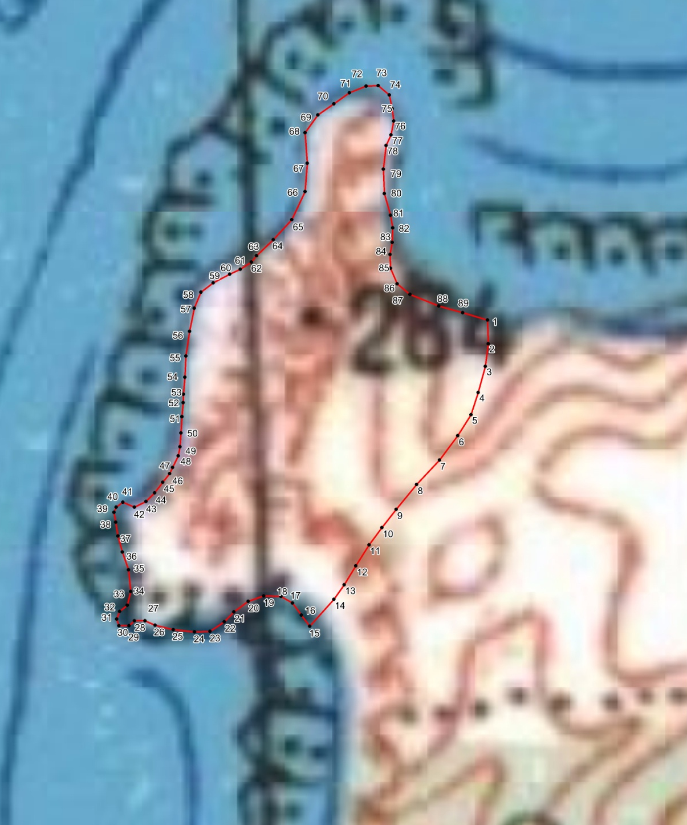

Раздел 4. Ситуационный план (местоположение) Памятника природы
